Работа с вновь прибывшими обучающимися требует особого внимания. От того как ребёнок адаптируется в новом коллективе зависит и его комфортное пребывание в школе, и его развитие как личности, и учебные успехи. Зонина Ирина Сергеевна, мама Усмановой Виктории с первых дней в школе является активным участником в жизни класса.
В октябре Ирина Сергеевна организовала праздник «День именинника». На праздник приходили гости – сказочные герои.

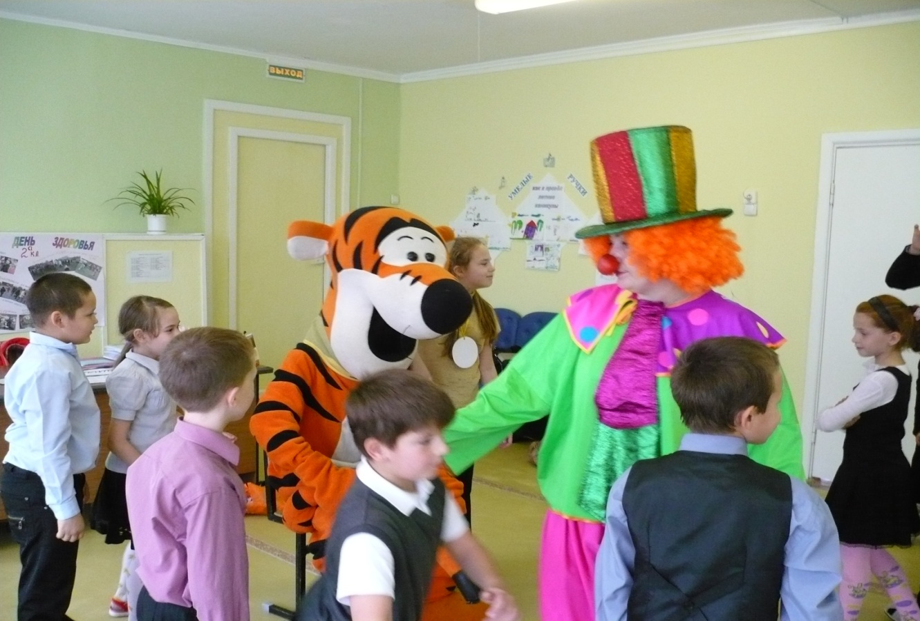

Веселые конкурсы, игры, викторины подарили ребятам не только хорошее настроение, но и учили работать в команде, быть дружными, развивали творческие способности.
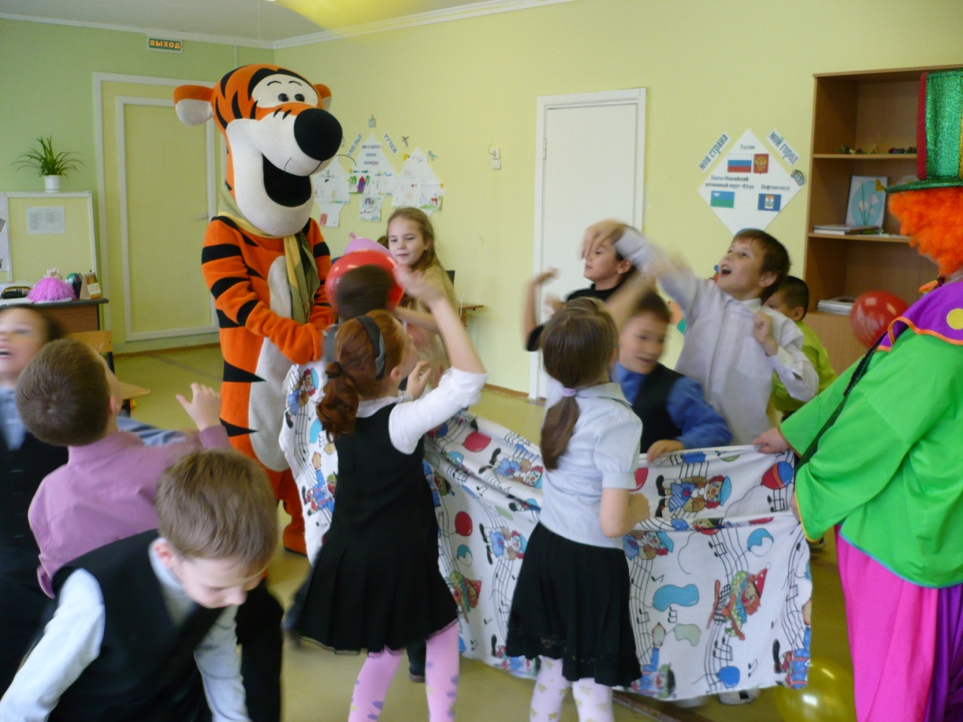
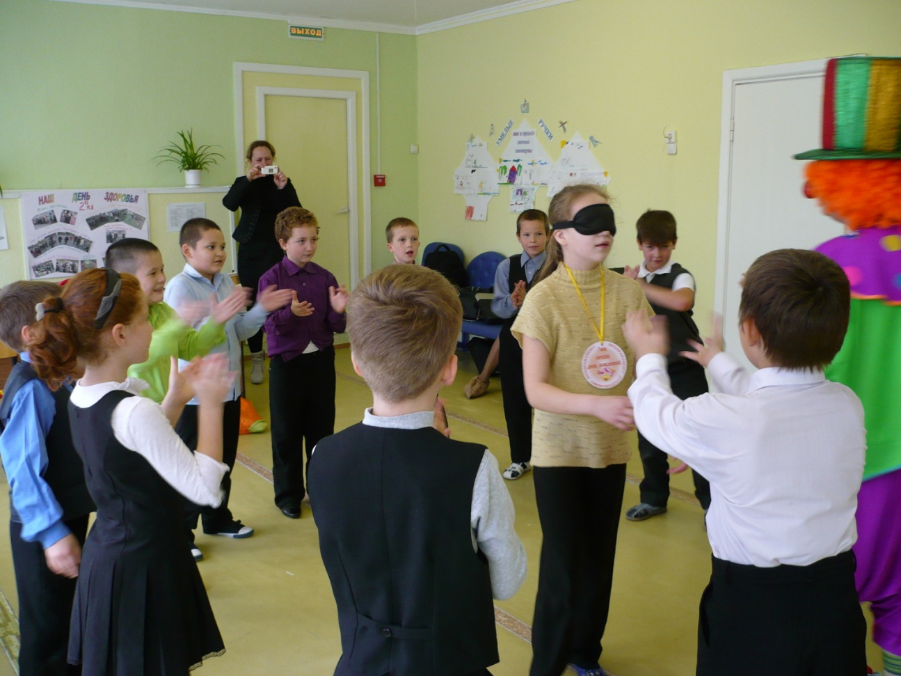

В школе прошла декада «Осень в городе», посвящённая нашему любимому городу.
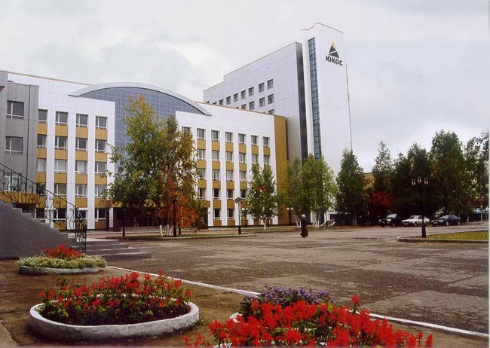

Ребята параллели 2х классов, разучивали стихи, рисовали рисунки на тему «Осень в городе», в классах прошли классные часы, беседы, прошла экскурсия.
Ребята узнали, как появился наш город, что означает название города, о людях, которые внесли значительный вклад в развитие нашего города.

Приветствуем победителей «Конкурса чтецов»

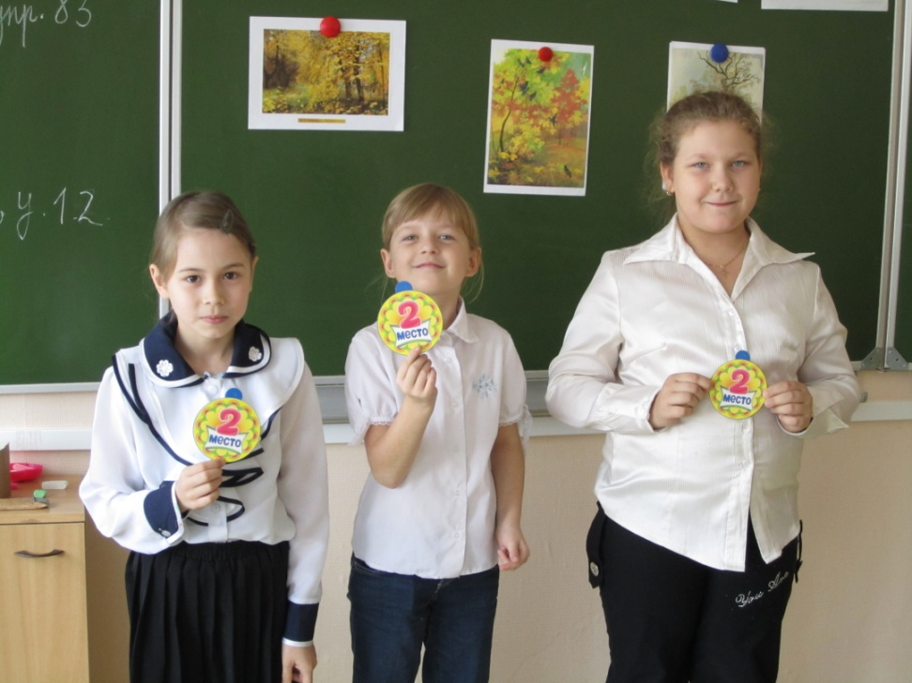
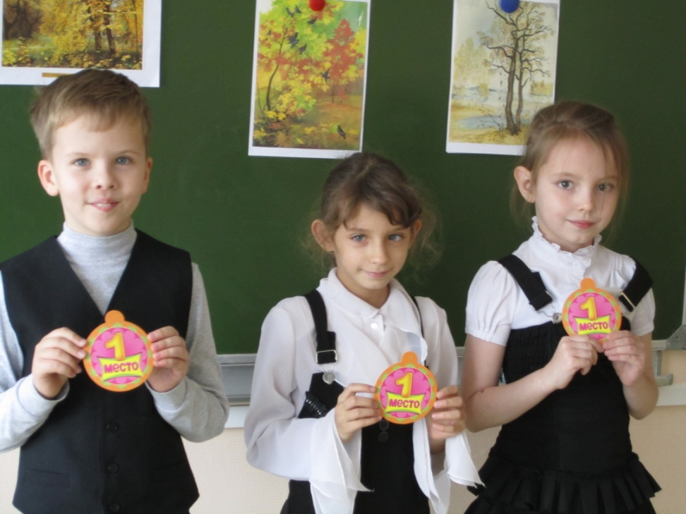
Ребята очень старались, и вот он торжественный момент – ПОБЕДИТЕЛИ!

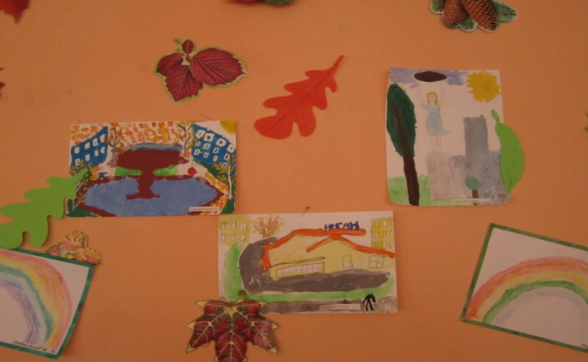
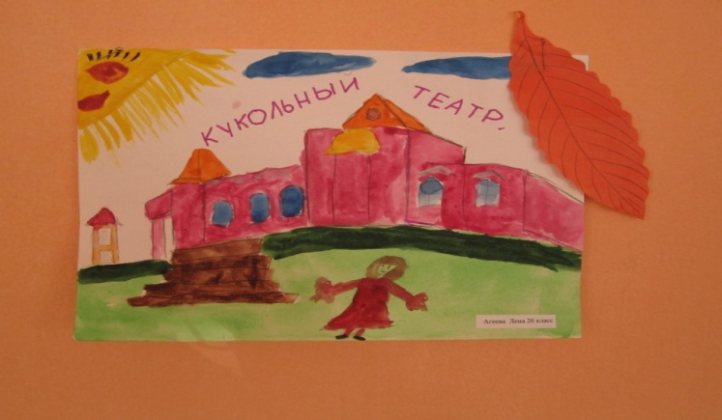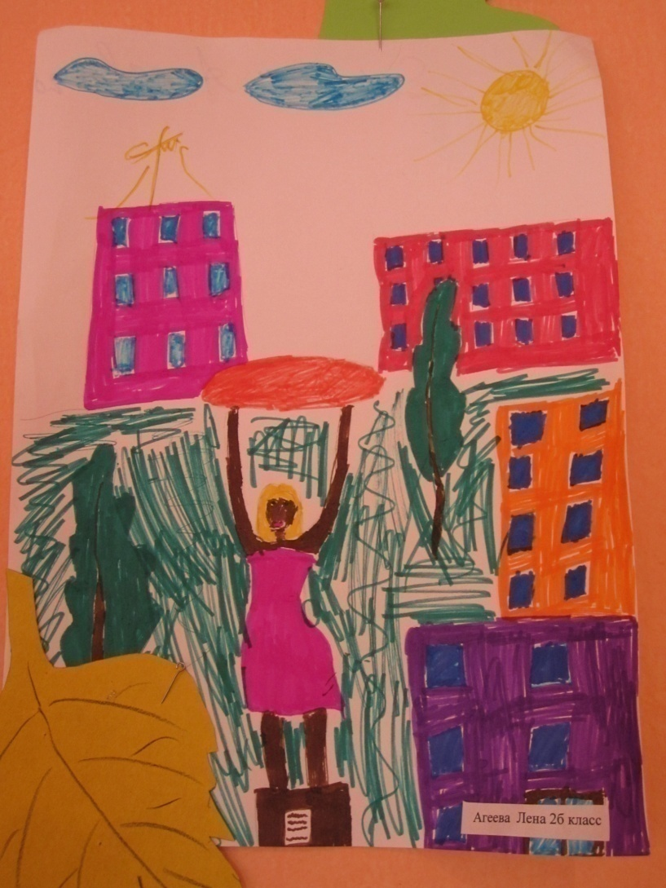
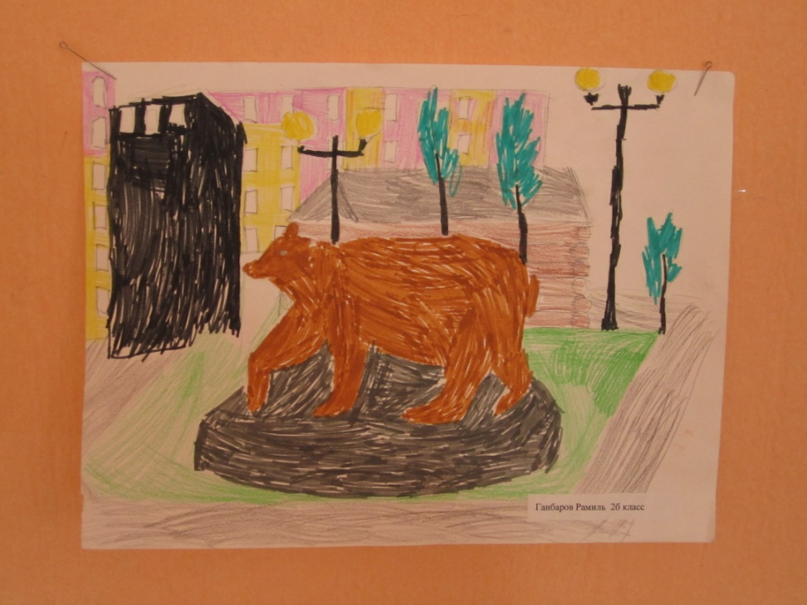

На завершающем этапе параллель 2х классов посетила музей «Музей первопроходцев». Организовать экскурсию помог Зонин Дмитрий Александрович, папа Усмановой Виктории, 2А класс.
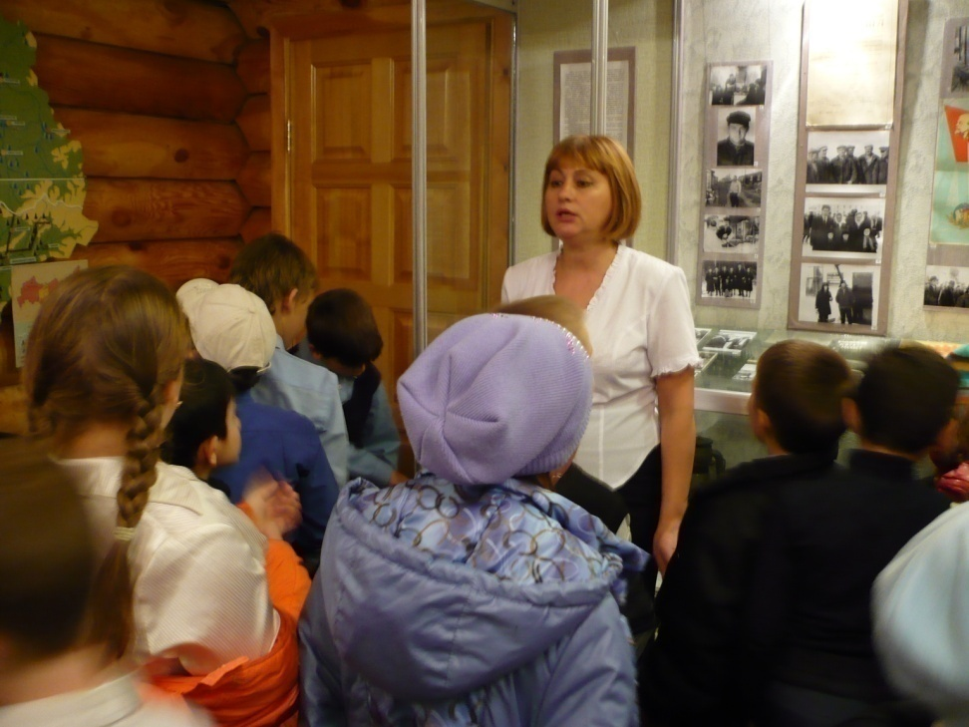
Сотрудники музея рассказали о людях, которые были первыми высадились на остров.
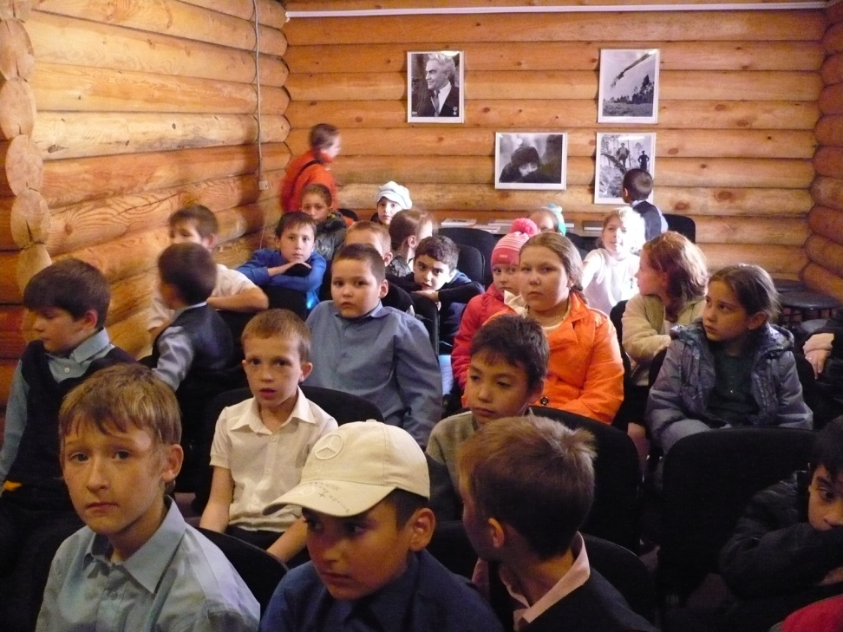
Ребята с интересом смотрели фильм о первом нефтяном фонтане и о людях открывших нефтяные залежи.

